## 先把iis服务打开

###### 1.1按下按键Ctrl + R 打开 运行框，如下图所示

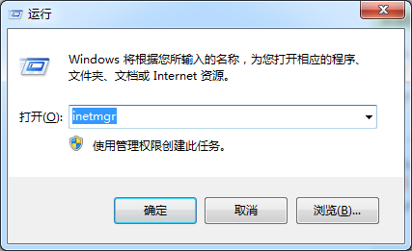

###### 1.2在输入框里面输入 inetmgr 单词。点击回车键会出现下图所示界面。

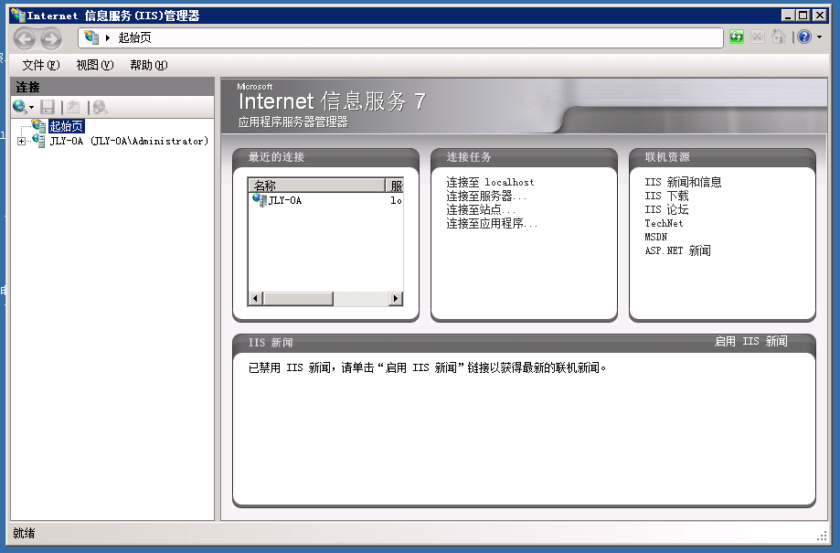

###### 1.3点击左侧树形控件展开。

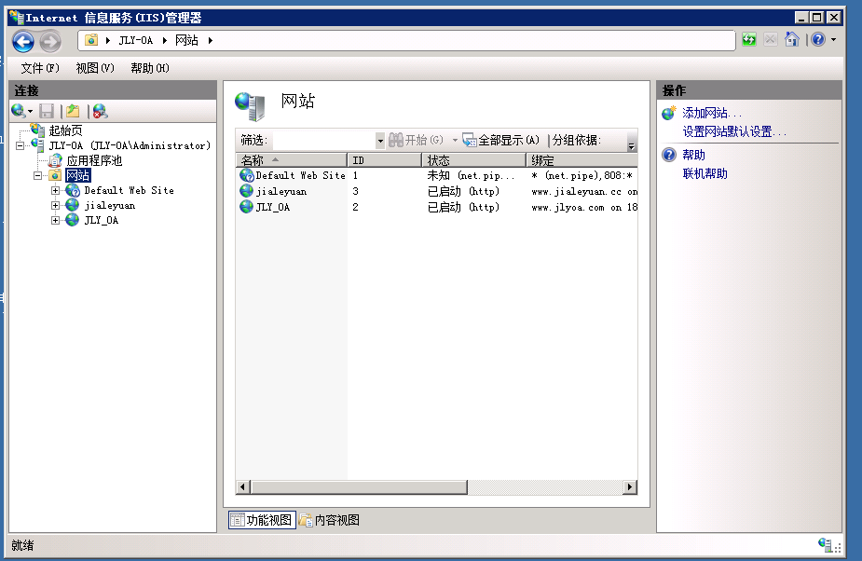

* 1. 选中网站按钮右键添加网站。

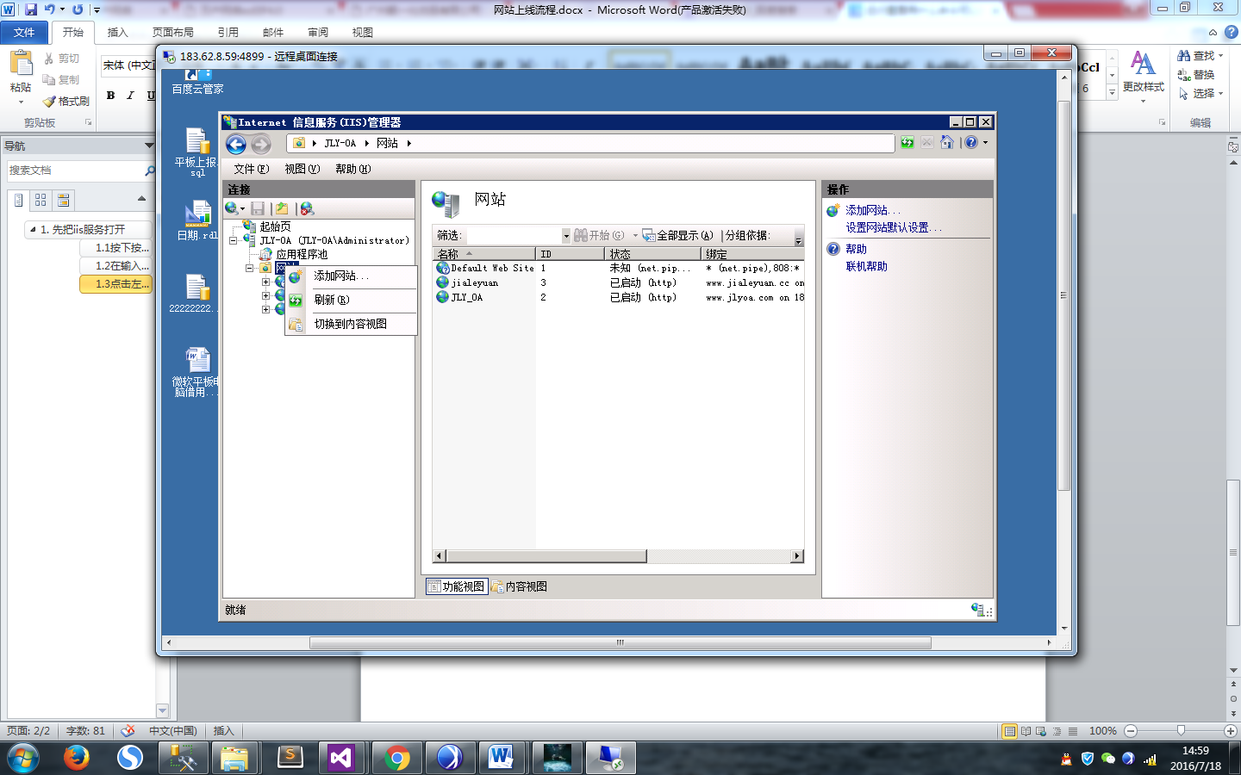

具体信息如下：

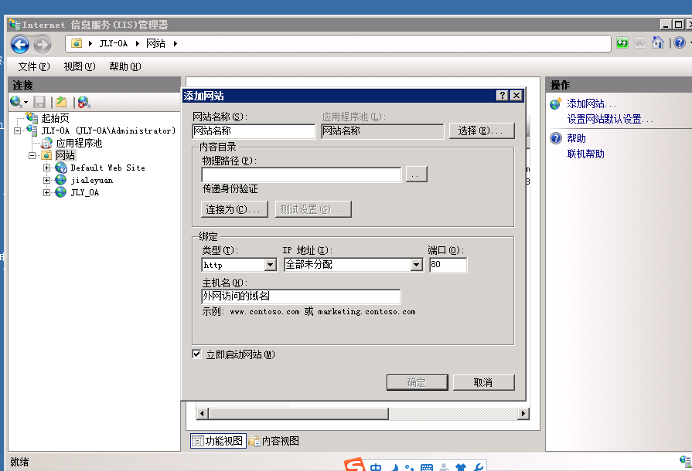

网站名称：这个网站的命名。

物理路径：网站文件的存放路径。

主机名：外网访问本网站的域名。

添加完成后左侧网站文件夹下会有你新加的网站，如下所示：

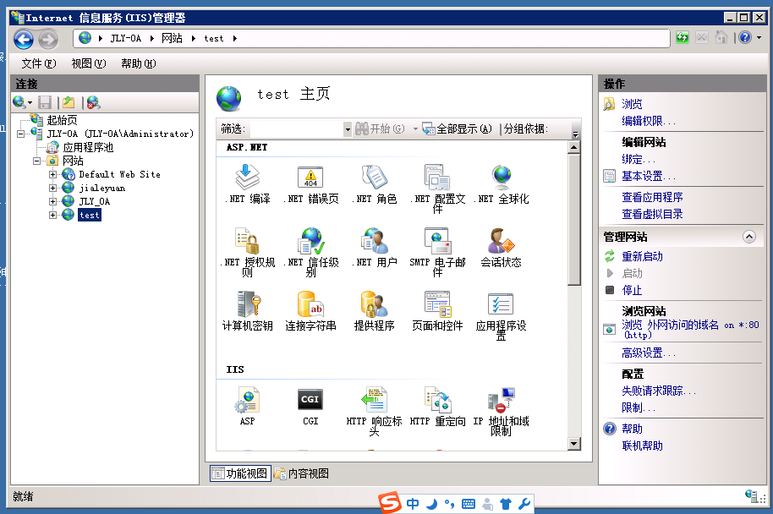

选中刚刚新增的网站，在iis中右键点击默认文档

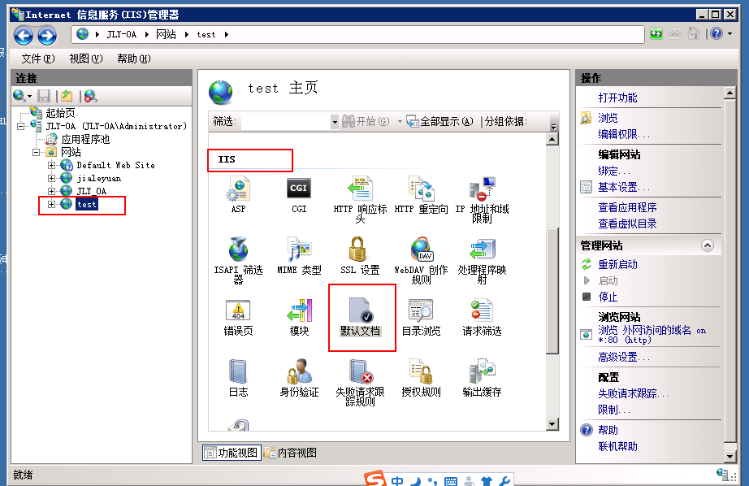

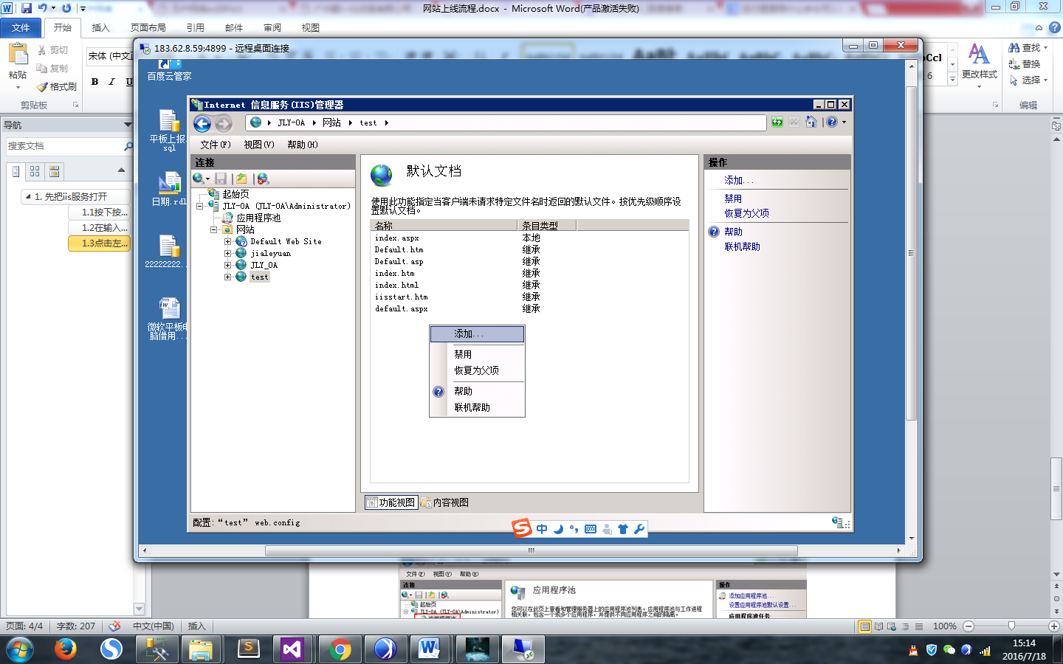

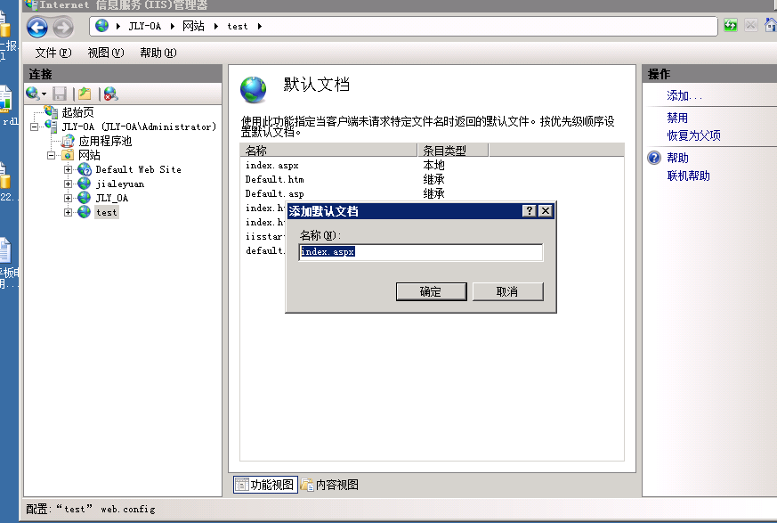

点击左侧的应用程序池找到自己新增的网站，高级设置

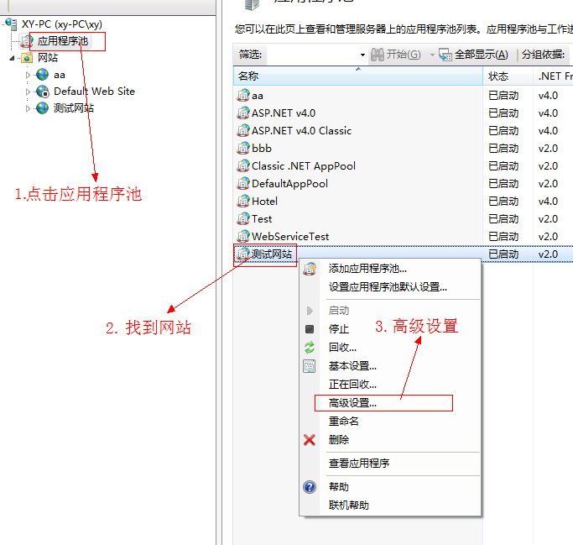

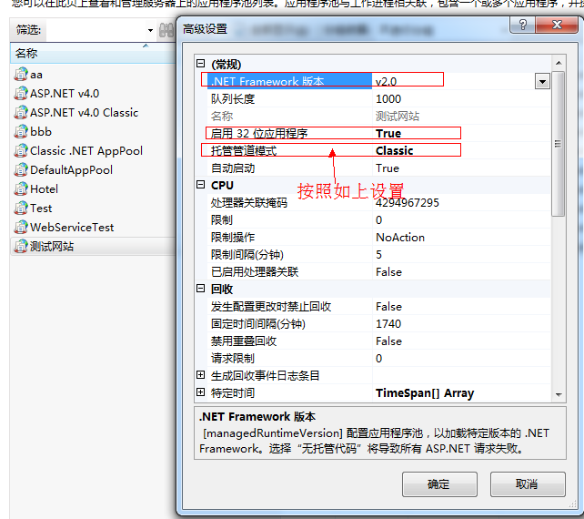

注意：EipV4.0版本以下的.net版本可以参照上图

EipV5.0版本以上的.net版本设置为4.0，动态页面选经典模式，静态页面选集成模式

**数据库配置**

1.打开数据库管理器

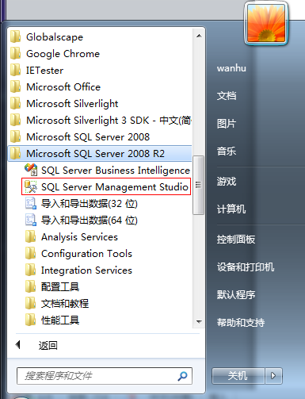

1. 登录数据库

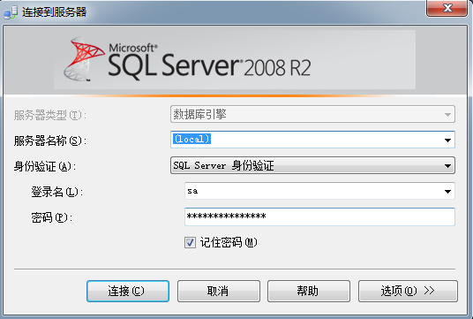

登录图

1. 新建数据库

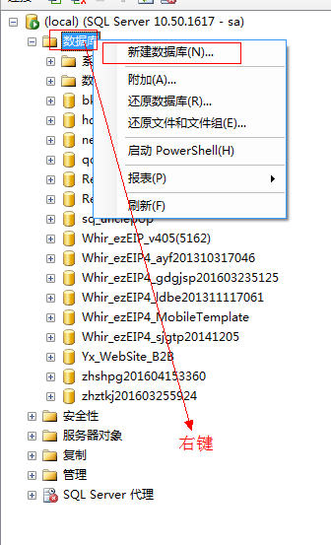

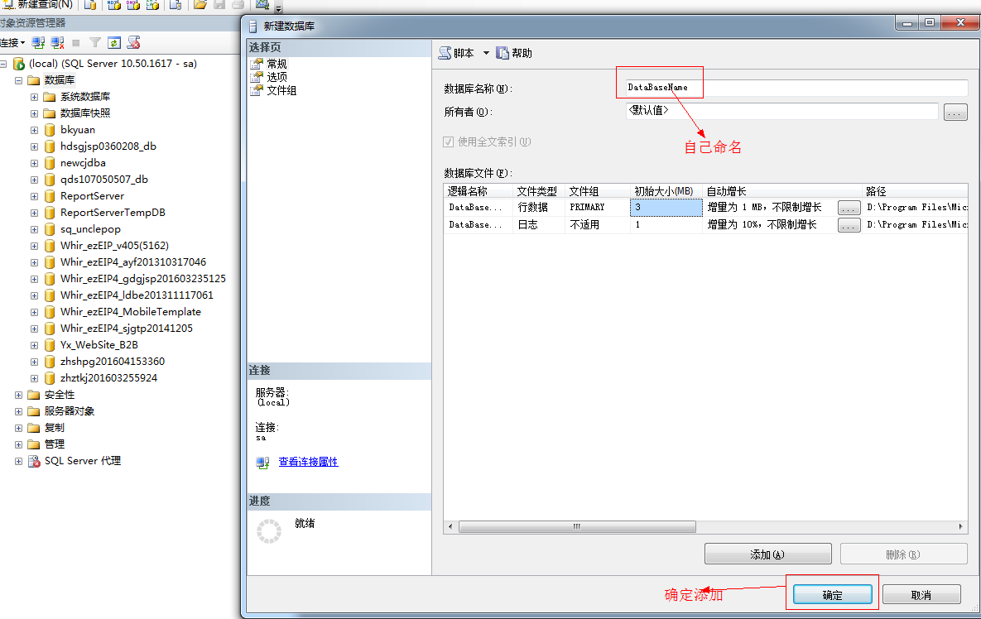

在新建的数据库上右键,新建查询

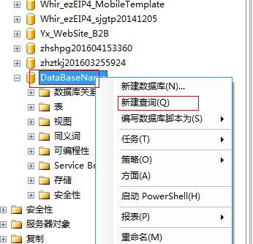

将脚本拖至右侧

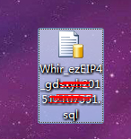



至此数据库就已经完成部署

**修改链接字符串**

找到网站根目录下 config



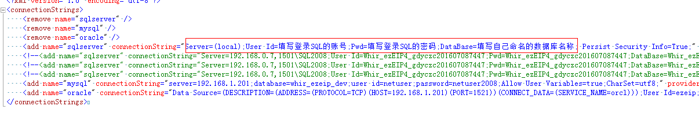

修改红色框框里面的信息,即可

注意：上线后，哪些被注释的连接串，全部删掉，只保留一个有效是数据库连接串

**为SQL Server2008添加登录账户并配置权限**

打开SQL Server2008，**以windows身份验证模式登陆**

[](http://jingyan.baidu.com/album/b2c186c8f5ea19c46ef6ffbd.html?picindex=2)

2

在“对象资源管理器”中展开“安全性”，右击“登录名”，在弹出的菜单中点击“新建登录名”。此处注意：1、在登录名右侧的文本框中输入新建的管理员账号名称；2、一对单选按钮组中，选择Sql Server 身份验证，并输入登录密码；3、强制密码过期不建议勾选（勾选之后太麻烦），当然如果有单独需求的可勾选。

[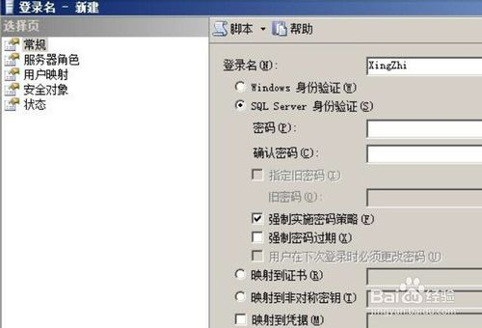](http://jingyan.baidu.com/album/b2c186c8f5ea19c46ef6ffbd.html?picindex=3)

3

点击“服务器角色”。在右侧的服务器角色面板中，勾选 public 和 sysadmin 两项，这是常用的两项，如果有其他需求自己操作。

[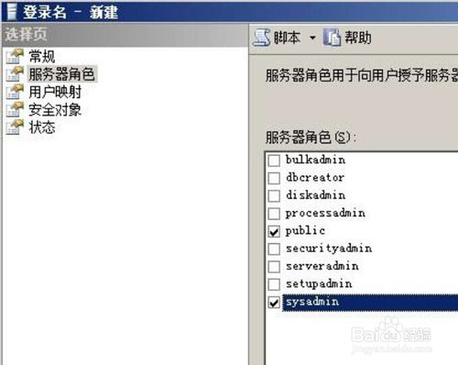](http://jingyan.baidu.com/album/b2c186c8f5ea19c46ef6ffbd.html?picindex=4)

4

点击“用户映射”，在右侧的面板中勾选该账号可以进行管理操作的数据库名称，并在该面板下面的“数据库角色成员身份”中勾选 db_owner 项。

[](http://jingyan.baidu.com/album/b2c186c8f5ea19c46ef6ffbd.html?picindex=5)

[](http://jingyan.baidu.com/album/b2c186c8f5ea19c46ef6ffbd.html?picindex=6)

点击“状态”，进行权限设置。

[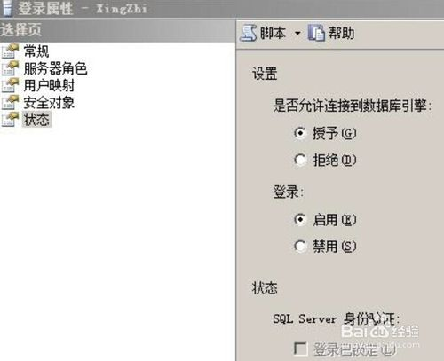](http://jingyan.baidu.com/album/b2c186c8f5ea19c46ef6ffbd.html?picindex=7)